Problemen met inloggen

Probeer je in te loggen, maar typ je drie keer een verkeerd wachtwoord in, dan wordt je account 30 minuten op slot gezet. Na 30 minuten kun je het opnieuw drie keer proberen.
Wat als je meteen door wilt/moet? Je leidinggevende (of bij afwezigheid een collega) kan een nieuw wachtwoord aanvragen en ontvangen door hiervoor een verzoek te doen in TOPdesk. (Zie instructie hieronder).
Bij het uitgeven van een nieuw wachtwoord moet een helpdeskmedewerker checken of jij degene bent die je zegt dat je bent. Dit wordt gedaan door je een controlevraag te stellen.
Deze procedure is van toepassing voor het aanvragen van een nieuw wachtwoord voor Windows en SAP.

Nieuw wachtwoord aanvragen in Topdesk
Ga naar Intranet Bekijk hier programma’s Topdesk ICT
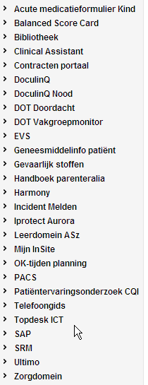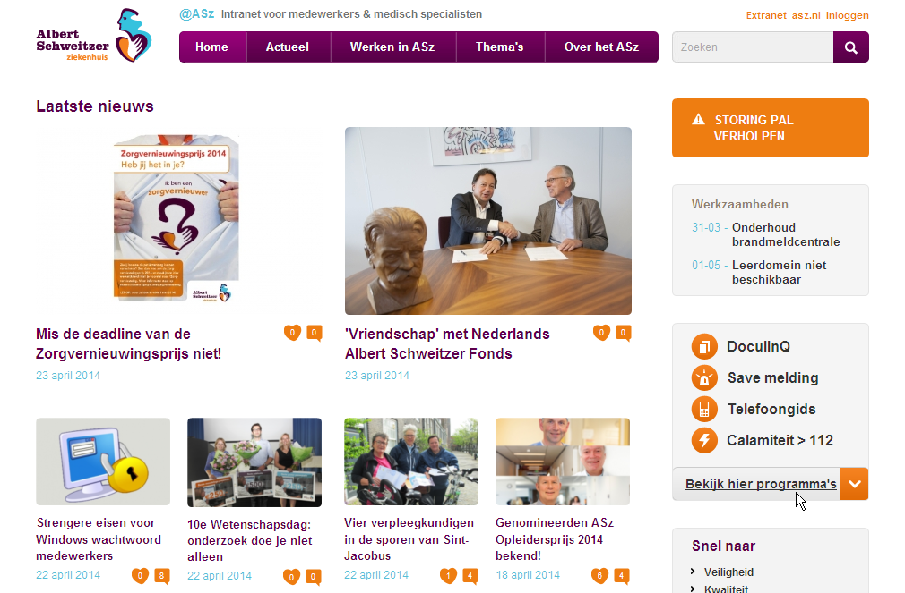

Topdesk wordt geopend
Klik op de button:
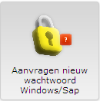
Het formulier <Aanvragen nieuw wachtwoord Windows/SAP account> wordt geopend.
Vul hier alle gegevens zo volledig mogelijk in.

